浙江省2015年初中毕业生学业考试（湖州市）
语文试题卷
整理制作：青峰弦月工作室
一、语文知识积累（18分）
1．阅读下面语段，根据拼音写出相应的汉字。（3分）
春天的最后一阵风拂过田野，青杏躲进苍cuì （1） 的叶片背后抿嘴偷笑；麦苗轻轻摇曳，翩然起舞；豌豆花含苞待放，娇羞地依wēi （2） 在大地温暖的怀里；野草跟在庄稼身后，跳着，笑着，追zhú （3） 着晨曦里洒下的第一缕阳光。
2．古诗文名句默写。（3分）
（1）蒹葭苍苍，白露为霜。所谓伊人， ▲ 。（《诗经·秦风·蒹葭》）
（2）春蚕到死丝方尽， ▲ 。（李商隐《无题》）
（3） ▲ ，载不动许多愁。（李清照《武陵春》）
（4） ▲ ，任重而道远。（《论语·泰伯》）
（5）我们热爱和平，我们不喜欢战争。纪念“世界反法西斯战争胜利七十周年”系列活动提醒我们要铭记历史，不要让“ ▲ ， ▲ ”这样兵火断乡信的悲剧重演。（填写杜甫《春望》中连续的两句。）
（6）三年的初中时光已悄然过去，分别在即，请你用励志的古诗名句与同学共勉。（填写连续的两句。）
3．解释下列句中加点的文言词语。（3分）
（1）马无故亡而入胡
（2）其两膝相比者，各隐卷底衣褶中
（3）明日徐公来，孰视之，自以为不如
4．阅读下面文字，按要求答题。（4分）
【甲】
冬天过去了，窗外已春意盎然。他动完了最后一次手术，总算死里逃生，但已毫无血色。他觉得自己再也不能待在医院里了……医生建议他再做一次手术，他冷冷地、生硬地说：“到此为止。我可够了。我已经向科学献出了我的一部分鲜血，剩下的留给我做点别的事吧。”
【乙】
[文段一]自从有了这辆车，他的生活过得越来越起劲了。拉包月也好，拉散座也好，他天天用不着为“车份儿”着急，拉多少钱全是自己的。心里舒服，对人就更和气，买卖也就更顺心。拉了半年，他的希望更大了。
[文段二]他的车，几年的血汗挣出来的那辆车，没了！自从一拉到营盘里就不见了！以前的一切辛苦困难都可一眨眼忘掉，可是他忘不了这辆车！
[文段三]“为什么不去卖了它们，再买上一辆车呢？”想到这，他几乎要跳起来了。
（1）【甲】中的“他”是 ① （填人物名），他决定做的“别的事”是指 ② 。（2分）
（2）阅读【乙】中的三段文字，联系整部作品，选出下列选项中正确的一项。 （2分）
A．“他的希望更大了”说的是“他”想凭借自己的力气拉车挣更多的钱，好回老家买地造房子，过上安稳的日子。
B．“他”的车没了，是因为他为了挣钱没有好好照顾自己，最后劳累到生病了，为了看病，“他”只得把车卖了。
C．“它们”指的是骆驼，“他”从军营地逃走的时候带走了三匹骆驼，后来把它们牵到城里卖了钱，买了第二辆车。
D．“他”从农村来北京，经历三起三落，最终失去了生活的信心，变成潦倒、麻木、自私、自暴自弃的行尸走肉。
二、现代文阅读（25分）
（一）阅读下面这篇文章，完成5～8题。（14分）
庄稼乡村
程玉宇
①乡村是庄稼和乡村植物的产房。而一年四季的庄稼们，则是乡村粗野的汉子和柔情如
水的小媳妇。
②春天，漫山遍野金黄色的油菜花，如一幅油画一般，将小小的乡村人家也装进了画框。
乡村因此而色彩浓烈艳丽，香气四溢，就连乡村人家门前的那条小溪，那一朵朵蹦起跃下的浪花，也奔流着芬芳的气息。
③难怪，我村门前那条瘦弱的小河，便被村人们亲昵地称为“香溪”。
④我想，我家乡的河流是一位野丫头，她虽然粗服乱头，布衣荆衩，但她绝对不会流淌什么脂粉之气。她春天从油菜花的原野上流过，夏天从农家的瓜果菜园淌过，秋天又沾了一溪的稻花，一溪的荷香。亦因此，在有月的晚上，在大片大片玉米林叭叭的拔节声中，那条河，那条小溪，便在每一捧流水里，都饱含了乡村原野上五谷杂粮的成熟气味和庄稼的芬芳，不但给整个乡村蕴含了一层朦胧的水汽，也给了乡村女孩儿一股灵秀之气。
⑤初夏时节，麦子成熟了，整个大地原野一片金黄。在乳汁一般的月色下，微风吹过，如一片波涛滚滚的大海，把我的小小村子，如一只小船一般，淹没在一片纯粹的麦香之中。而那淡蓝色的远山里，以及小溪流过的白杨树林里，正有一只鸟，如怨妇一般，声声哽咽：我儿种错——！我儿种错——！
⑥就在这种鸟的凄厉呼唤声中，庄稼地边涧畔畔上的南瓜花，便在月色里一大朵一大朵悄然开放了。乡村土瓦房前的三两树杏子也在一夜之间变得麦子一般黄亮，第二天一早，那些握着霜刃走向麦田的乡亲们，便在老梁叔的吆喝声中，吃上麦黄杏了。
⑦原野上的麦子才收割不久，整个乡村世界和田野上，又被一片片绿得发黑的包谷林覆盖。而村前大河边的那几顷稻田里也一片葱绿，一支才出水不久的小荷上，便站着一只红色的蜻蜓，扇动着薄如蝉翼的翅膀，似坠欲坠又勉强站立的模样，让人顿生怜悯之情。最是月色荡满河川的夜晚，正万簌俱寂，突然一声蛙鸣如冲天炮一般从水田里弹出。瞬间，那千只万只蛙们便像听到了冲锋号似的，全都亮开嗓门鼓噪起来。满世界一片震天动地的蛙声，宏大如乐团，使整个乡村大地和庄稼的原野，都弥漫在一种民间的土地的田园的音乐之中。
⑧庄稼，庄稼，无边无沿的庄稼，而庄稼地当中的乡村人家，则如浩瀚的银河系中闪烁的一颗亮星，那么的耀眼，又那么的大音希声，大美无言。
⑨当一场凉爽的秋风掠过，粮食们便如排着队伍一般，一垛又一垛地从田野上回到村子，且一疙瘩金黄，一疙瘩鲜亮地挂在农家的屋檐下，或架在我们门前的核桃树柿子树的树枝上。最是那些大豆们，如调皮的孩子似的，老师趁着大人们不注意，便在场院里蹦蹦跳跳的，东藏一颗西躲一颗，逗得三两只花喜鹊总是在庄稼院里一边装模作样地报喜，一边在草丛里，在包谷杆上，在土墙的角落里寻寻觅觅。这时候，乡村大地一片空白，只有涧畔畔上的柿子树们，举起千只万只红灯笼，守望着空荡荡的庄稼大地。一场大雪刚刚下过，太阳一出来，那满天满地的原野上，仿佛是突然在一夜之间，便窜出了一片又一片葱绿色的麦苗，一直绿到天涯。
⑩乡村，是庄稼的乡村。
而那重复了又重复的春夏秋冬，又总是在一茬又一茬的庄稼和瓜果蔬菜的轮回中，给乡村换上了一层又一层盛装。亦因此，庄稼便成了乡村的血液和灵魂，总是要让乡村的后代繁衍生息，总是要让乡村茁壮地成长。
（选自《到庄稼地里转转》，有改动）
5．本文描绘了庄稼乡村的四季图，请你为每幅图配上简短的标题。（3分）
春： ▲
夏： ▲
秋： ▲
冬：雪野孕绿
6．结合上下文，品味下列句子，写出加点文字的表达效果。（4分）
（1）最是月色荡满河川的夜晚，正万籁俱静，突然一声蛙鸣如冲天炮一般从水田里弹出。
（2）一场大雪刚刚下过，太阳一出来，那满天满地的原野上，仿佛是突然在一夜之间，便窜出了一片又一片葱绿色的麦苗，绿到天涯。
7．作者为什么要用较大篇幅来写家乡的那条小河？（3分）
8．第⑩段写道：“乡村，是庄稼的乡村。”请阅读全文，探究作者这样说的原因。（4分）

（二）阅读下面这篇文章，完成9-12题。（11分）
最好的发明永远都不会结束
【美】埃里克·施密特
①德国工程师卡尔·本茨发明第一辆石油动力汽车时，他所发明的不仅是带轮子的发动机，他所驱动的是彻底改变社会结构的全新行业。同样，英国计算机科学家蒂姆·伯纳斯·李不仅建成了世界第一家网站，同时也为万维网奠定了基础。这两位先驱都不可能预料到自己的所作所为产生的影响。
②谷歌被推出时，人们惊奇地发现只要往电脑里敲几个字，他们就可以找到想了解的一切。背后的操作机制在技术上非常复杂，但由此得出的结果却相当简单直观：那就是一页文字，其中包含10个蓝色的链接。这确实比什么都好，但按照今天的标准还没有好到极致。
③于是我们的创业合伙人拉里·佩奇和谢尔盖·布林像其他成功发明家一样不断改进。他们开始引入图片。毕竟，人们想要的不仅是文字。2000年格莱美颁奖仪式后上述趋势开始显现，颁奖仪式上珍妮弗·洛佩兹的一袭绿裙吸引了全世界的注意。当时这成了互联网有史以来最流行的搜索热词。但我们无法为用户提供他们想看到的东西：珍妮弗·洛佩兹身上那条裙子的图片。谷歌图片搜索应运而生。
④地图是另一个典型的例子。当人们在谷歌上搜索地址时，他们要找的不是提到这条街道的链接，他们想要知道如何到达那里。于是我们做出了可以点击、拖动和轻松浏览的地图。现在地图已经成了谷歌不可或缺的组成部分，以至于多数用户或许都无法想象没有电子地图是什么样子。
⑤我们的许多变化也是如此。随着时间的推移，我们的搜索结果日臻完善。谷歌天气能够显示你所在地区未来数天的预报结果，为你节省了大量的时间和精力。
⑥几年前，我们某家竞争企业的律师画了一幅画，上面有一条海岸线和零星几个岛屿。他又画了一条虚线，说这是连接岛屿和大陆的唯一渡口。他想说谷歌就像渡船一样，是浏览互联网的唯一方式。
⑦现实是，网上浏览有很多方式，想看新闻，可以直接登录喜欢的新闻网站;想买东西，可以直接登录购物网站搜索款型及价格、浏览评论并且付款购买。
⑧问题是我们所处的经济大趋势不仅充满竞争，而且变化不息。2015年，我们的行业迎来了重要的里程碑：人们在移动终端所花的时间已经超过了台式机，花在台式机上的时间已降到只有40%，而且人们使用移动终端和台式机时采取截然不同的方式。
⑨很多人认为没有竞争者能击败Facebook、谷歌、苹果和亚马逊这样的大企业，我却不这样认为，大公司可以被迅速超越。就在几年前，雅虎、诺基亚、微软和黑莓这样的企业似乎还无可匹敌。但从那以后他们逐渐被一波高科技企业的浪潮所吞没。
⑩谷歌不是一艘渡船、一条铁路、一张电网或电信网，为你提供单向、没有竞争空间的服务。人们有选择权，如果我们不再有用，我们的用户就会开始流失。
人们很少能料到重大技术革命所带来的动荡。电报葬送了邮政，收音机和电视扰乱了报纸，飞机终结了远洋客轮。发明总是充满活力。这也解释了为什么未来永远那样令人振奋。
（选自《读者》2015年第6期，有改动）
9．根据上文，在下面方框中填入合适的文字，以揭示谷歌的改进过程。（3分）
（1）文档搜索→（2） ▲ →（3） ▲ →（4） ▲
10．下列说法符合文意的一项是（ ▲ ）。（3分）
A．卡尔·本茨和蒂姆·伯纳斯·李的发明都是重大技术革命，它们给世界带来的深远影响，除了他们自己，别人很少能料到。
B．珍妮弗·洛佩兹的那袭绿裙在科学发明史上具有重要作用，因为它促进了购物网站搜索、浏览评论并且付款购买的实现。
C．作者举电报葬送邮政，收音机和电视扰乱报纸，飞机终结远洋客轮的例子，是为了说明发明总是充满活力。
D．某家竞争企业的律师将谷歌比作连接大陆和岛屿的航线上的渡船，意在说明网上浏览有很多方式，充满竞争。
11．阅读下面句子，写出加点词的表达作用。（2分）
人们在移动终端所花的时间已经超过了台式机，花在台式机上的时间已降到只有40%，而且人们使用移动终端和台式机时采取截然不同的方式。
12．阅读下面材料，结合上文，谈谈你对腾讯公司最新尝试的认识和看法。（3分）
微信，这个中国最流行的“即时通讯应用”正在开发广告平台这一新功能，内容包括：微信公众账号可以成为“广告主”，通过微信平台发布广告。而拥有超过十万粉丝的公共账号可以成为“流量主”，为“广告主”展示广告，腾讯和“流量主”将可以分享广告收入。这是腾讯拓展新功能的最新尝试。如果你认为微信只是一种免费的沟通工具的话，那你就没有认识到它的潜力。
（选自《世界博览》2014年第14期，有改动）
三、古诗文阅读（18分）
阅读下面诗文，完成13-19题。（18分）
西江月^{①}
【宋】苏轼
顷在黄州，春夜行蕲水中，过酒家饮，酒醉，乘月至一溪桥上，解鞍，曲肱醉卧少休。及觉已晓，乱山攒拥流水锵然疑非尘世也。书此数语桥柱上。
照野弥弥^{②}浅浪，横空隐隐层霄^{③}。障泥未解玉骢骄^{④}，我欲醉眠芳草。
可惜一溪风月，莫教踏碎琼瑶^{⑤}。解鞍欹^{⑥}枕绿杨桥，杜宇^{⑦}一声春晓。
（选自《唐宋词鉴赏辞典》）
【注释】①西江月：词牌名。②弥弥：水盛的样子。③横：广远。层霄：层云，④障泥：马鞯。垫在马鞍下用于挡泥。玉骢（cng）：青白色的马。⑤琼瑶：美玉，喻指月光下的水面。⑥欹（q）：歪，斜。⑦杜宇：杜鹃鸟。
书杨朴事
【宋】苏轼
昔年过洛，见李公简云：“真宗既东封还^{①}，访天下隐者，得杞^{②}人杨朴，能诗。及召对^{③}，自言不能。上问：‘临行有人作诗送卿否？’朴言：‘惟臣妾有一首云：更休落魄耽杯酒，且莫猖狂爱咏诗。今日捉将官里去，这回断送老头皮。^{④}’上大笑，放还山。”余在湖州，坐作诗追赴诏狱^{⑤}，妻子送余出门，皆哭。无以语之，顾语妻曰：“子独不能如杨处士妻作一诗送我乎？”妻子不觉失笑，予乃出。
（选自《东坡志林》）
【注释】①东封还：封泰山归来。②杞：地名。③召对：召其应对诗歌。④断送老头皮：意为被斩首。②坐作诗追赴诏狱：元丰二年苏轼因“乌台诗案”入狱，第二年被贬至黄州。
13．解释下列句中加点的词。（3分）
（1）及觉已晓 （2）书此语桥柱上 （3）妻子送余出门
14．用现代汉语写出下面句子的意思。（3分）
无以语之，顾老妻曰：“子独不能如杨处士妻作一诗送我乎？”
15．用“／”给《西江月》小序中画线的文字断句。（限断两处）（2分）
乱山攒拥流水锵然疑非尘世也
16．《西江月》词与小序所写内容互相印证，请举例说明。（2分）
17．根据《古代汉语常用字字典》提供的部分义项，为“可惜一溪风月，莫教踏碎琼瑶”中的“惜”选择恰当的解释，并说明理由。（3分）
A．爱惜 B．惋惜 C．吝惜
18．《书杨朴事》中写了真宗的“大笑”和苏轼之妻的“失笑”，请选择其一写出你的理解。（2分）
19．请结合《西江月》与《书杨朴事》的内容写出你对苏轼的认识。（3分）

四、语言运用（56分）
20．为缓解交通高峰期间道路拥堵的状况，保障文苑小学放学期间交通安全，自2015年5月20日起，交通管理部门对吉山南路部分路段实施机动车限时单向通行（详见示意图）。请
你为湖州广播电台“交通之声”拟写一份文稿，提醒广大市民注意相关情况。要求：语言表
达得体，规范；表述准确，有条理；120字左右。（6分）
吉山南路限时单行示意图
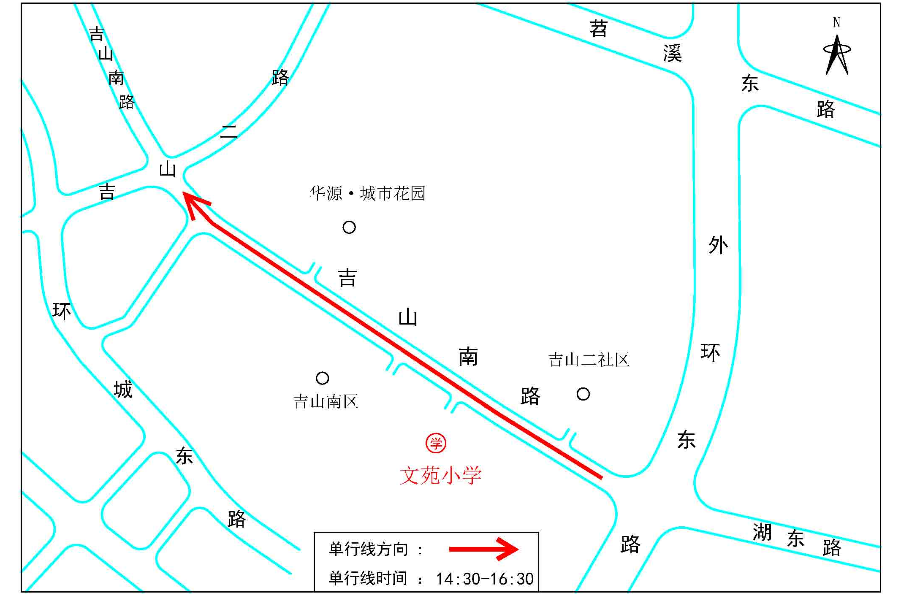
21．阅读下面文字，按要求作文。（50分）
是远方／在召唤我们前行／还是我们的心/已准备好出发（奔驰汽车广告语）
没有比较更长的路／没有比人更高的山（汪国真）
“路”是由“足”和“各”组成的，“足”表示路是用脚走出来的，“各”表示各人有各人不同的路。（三毛）
请以“挥挥手，出发”为题，写一篇文章。
要求：
（1）除诗歌外，文体自选。
（2）不少于600字。
（3）文中不得出现含考生个人信息的地名、校名、人名等。

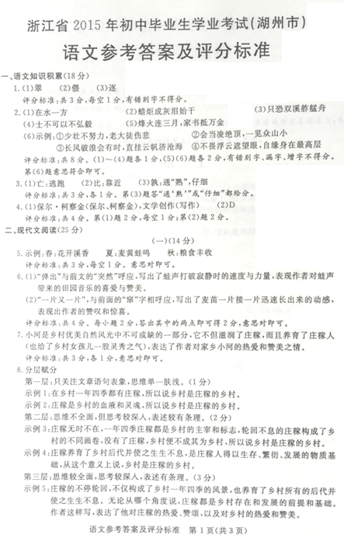
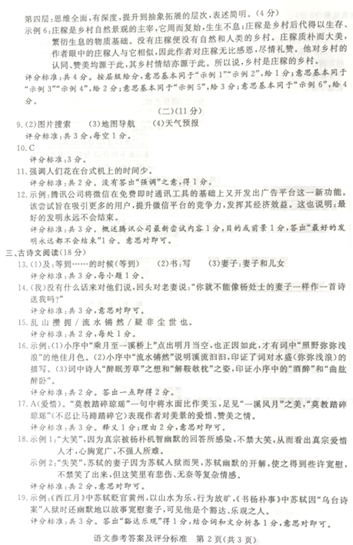

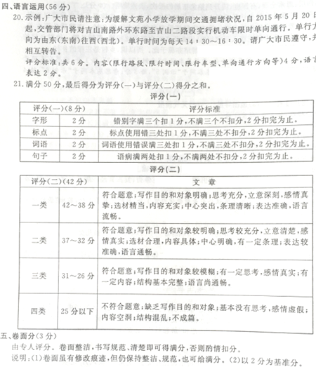

附文言译文：
从前经过洛阳，见到李公简，他说：“宋真宗泰山封禅以后，遍寻天下隐者，得知杞（地名）人杨朴，能作诗。皇上把他召来问话的时候，他自己说不会作诗。皇上问：‘你临来的时候有人作诗送给你吗？’杨朴说：‘只有我的小妾作了一首诗。说是：更休落魄耽杯酒，且莫猖狂爱咏诗。今日捉将官里去，这回断送老头皮。’皇上大笑，放他回家。”我在湖州的时候，因为作诗被下令逮捕坐牢，妻子儿子送我出门，都大哭。我没有话说，回头对妻子说：“你能不能学杨处士的妻子作诗送给我？”妻子破涕为笑，我才从家里出来。

